OUVERTURE
DU NOUVEAU MAGASIN BIOCOOP
SAVEURS & SAISONS A BOUVINES

Biocoop est le 1er réseau de magasins bio et équitables en France.
Il poursuit son implantation dans la région Nord avec ce nouveau point de vente qui répond aux exigences du réseau.

Implanté dans le Nord depuis des années, Biocoop étend son champ d’action au rural et ouvre le jeudi 17 octobre un nouveau magasin sur Bouvines.
Situé entre Sainghin en Melantois et Cysoing, le magasin prendra place dans un local de 350 m2. Implanté sur un axe de circulation fort fréquenté, nous espérons développer la Bio en lien avec le territoire et en introduisant un maximum de productions locales.

Biocoop Saveurs & Saisons : pour une bio paysanne et locale !

Ce magasin est bien plus qu’un magasin…C’est un lieu d’échange et de convivialité où le commerce est centré sur l’équité et le respect de chacun et de son environnement. C’est un lieu qui privilégie les produits locaux (fruits et légumes, pains, fromage, viande,...). Le tout à des prix accessibles.

L’offre proposée est 100% bio, sans OGM et compte des fruits et légumes de saison frais et goûteux, de la viande, de l’ultra frais, du pain/fromage/charcuterie à la coupe, des produits écologiques, des cosmétiques, etc.

Il favorise le vrac avec une large gamme de produits (huiles d’olive, miels, lessives, épiceries sucrée et salée, épices, etc.). Les clients sont invités à venir avec leurs propres contenants mais nous leurs proposons également des contenants dans notre magasin. Une démarche qui a un double intérêt : réduire l’impact environnemental et baisser le prix d’achat.
BIOCOOP Saveurs & Saisons

Rue Félix Dehau - Parc de la Victoire
59830 Bouvines

Mail : info-bouvines@saveursetsaisons.com
Site : https://biocoop.saveursetsaisons.com

Facebook : Biocoop Saveurs et Saisons Bouvines

Horaires ouverture
Du Lundi au Samedi : 10h00 – 20h00

Biocoop c’est avant tout des Hommes…

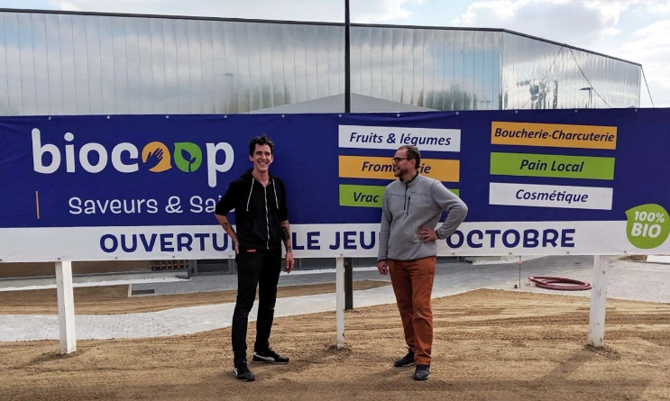
Après quelques années passées au magasin Biocoop Saveurs & Saisons de Villeneuve d’Ascq, les co-gérants du magasin (Jean Baptiste Dalle et Harold Tiberghien) ont proposé à Clément et Matthieu de continuer l’aventure Biocoop avec l’ouverture du magasin de Bouvines. Mission acceptée !
Clément ancien Artisan et Matthieu, sont deux personnalités joviales et complémentaires. Ils ont envie de créer un magasin où l’esprit de famille est présent.

Matthieu : J’ai eu envie de faire ma part dans ce monde quand j’ai pris conscience que l’on fait tous parti d’une chaine et que nous avons tous un rôle à y jouer. C’est comme ça que je suis arrivé chez Biocoop. Dans le magasin de Bouvines, j’ai envie de m’entourer d’une équipe qui sache transmettre et partager ces valeurs importantes pour notre société et travailler avec les associations et le réseau local me semble indispensable. C’est l’aventure humaine qui m’anime. Ultra-sensibilisé au défi environnemental, je souhaite aller plus loin dans cette démarche.
Les valeurs défendues par Biocoop ainsi que ses engagements à promouvoir la Bio m’ont convaincu d’aller plus loin.

Clément : Fort de mes expériences en tant qu’Artisan dans l’alimentaire, je suis animé par l’envie de mettre en avant les produits issus de nos producteurs locaux, que nous avons pris le temps de rencontrer et de connaître. Avec Matthieu, nous souhaitons que le respect de l’humain soit un socle fondamental avec un bel esprit de famille. Si je devais résumer mes envies pour Bouvines ça serait : favoriser le local et créer une équipe solidaire et accueillante !

Contact presse :

Anaïs Mativa
communication@saveursetsaisons.com

Retrouvez toute l’actualité Biocoop sur www.biocoop.fr

A propos de Biocoop*
Leader de la distribution alimentaire biologique spécialisée en France depuis plus de 30 ans, Biocoop repose sur un réseau d’indépendants engagés – consommateurs, producteurs, salariés, commerçants –, tous décisionnaires, qui croient à l’intelligence collective pour produire et consommer autrement.
En 2018, ce modèle coopératif unique fait preuve d’une belle santé avec un chiffre d’affaires de près de 1,21 Mard€, en progression de +11,1%. Il regroupe 560 magasins (dont +74 ouverts en 2018) et 3 600 fermes partenaires.
Précurseur et moteur, Biocoop revendique « l’agriculture biologique pour tous » et inscrit sa démarche au cœur d’une charte appliquée par l’ensemble des acteurs du réseau. Biocoop comprend également 3 filiales : STB (Société de Transport Biocoop) ; Biocoop Restauration et DEFIBIO qui accompagne financièrement ses partenaires professionnels (producteurs, transformateurs, magasins).
*Chiffres au 31 décembre 2018

